C:\Documents and Settings\hamaguchi02119\Local Settings\Temp\frame25[1].zip の一時ディレクトリ 1\frame25.wmf**ジュニアクワイア浜松　第28期団員臨時募集**

**１　募集対象**

(1)浜松市在住及び市内学校に通学している小学2年生～高校1年生（令和3年4月現在）で応募資格を満たしている人

(2)入団オーディションに参加できる人

**２　応募資格**

(1)自分から率先してあいさつができること

(2)毎週土曜日13:30～16:30の練習および演奏会前の特別練習に熱意を持って参加できること

(3)ジュニアクワイア浜松の活動に自主的に取り組み、仲間とともに努力できること

(4)高校3年生の9月まで活動を継続できること

**３　入団オーディション**

(1)選考日程　**令和3年4月24日（土）午前**

(2)会　　場　クリエート浜松 スタジオ

(3)内　　容　ア）小学生　　…課題曲「手のひらを太陽に」(申し込まれた方に課題曲の楽譜を郵送します)

中学生以上…音楽の教科書に載っている曲

(申込書に曲名・作曲者名記入。合わせて楽譜をご提出ください)

※どちらも楽譜を見ないで歌うのが望ましい。

※感染症対策として、マスクを常時着用すること（歌うときもマスクを外しません）。

イ）簡単なリズム打ちと模唱

ウ）保護者同伴の面接

(4)選考結果　令和3年5月7日（金）までに、書面にて通知します。　※活動開始は6月5日より（予定）

**４　申し込み方法**

下記の申込書に必要事項を記入して、直接または郵送で裏面に記載されている　申し込み先　 に提出してください。**令和3年4月13日（火）必着**※オーディション詳細は、締め切り後に郵送します。

**５　練習見学**

(1)日　　時　令和3年4月10日（土）13:30～16:30

(2)会　　場　クリエート浜松 スタジオ（5Ｆ）

　　　※事前申し込みの必要はありません。当日、直接会場にお越しください。

※時間内であれば出入り自由です。

※別の日に見学をご希望される方は事務局までご相談ください。

W:\受託\個人\北原\画像素材\JOJC\音符1.png**６　運営体制**主宰：浜松市・浜松市教育委員会　　主管：(公財)浜松市文化振興財団

W:\受託\個人\北原\画像素材\JOJC\四分音符.png

合唱が大好きなあなた！

一緒に活動しませんか？

W:\受託\個人\北原\画像素材\JOJC\八分音符.png

**ジュニアクワイア浜松オーディション申込書**

令和３年　　　月　　　日

|  |  |  |  |  |  |  |
| --- | --- | --- | --- | --- | --- | --- |
| 氏　　名 | フリガナ | | | | | 写真  (4cm×3cm) |
|  | | | | |
| 生年月日 | 平成　　　年　　　月　　　日 | 性　別 | 男　・　女 | | |
| 住　　所 | 〒  TEL 　　－　　　　－　　　　　FAX　 　－　　　　－ | | | | |
| 学校/学年 | 学校　　　　学年 | | | 部活動 |  | |
| 自由曲  （中学生のみ） |  | | | 作曲者名  （中学生のみ） | **【裏面も記入】** | |

**団の紹介**



21世紀の“音楽のまちづくり”を担う人材を育成する事業の一環として、前身の浜松市児童音楽隊から、平成6年にミュージカルクワイア浜松（平成14年ジュニアクワイア浜松に改名）が誕生しました。現在、オーディションで選ばれた小学3年生から高校3年生が在団しており、より良い歌声を目指し、週1回の練習に励み、学校・学年を越えた活動を通じて互いに成長しています。活動は、年2回の定例演奏会を中心に、各種依頼の演奏会に出演しています。

また、姉妹団体のジュニアオーケストラ浜松とステージを共にする、浜松ならではの特徴を持った音楽活動にも積極的に取り組んでいます。

**団の組織**

・名誉団長　　浜松市長　　　鈴木　康友

・団　　長　　浜松市教育長　花井　和徳

・音楽監督　　片山　みゆき

・指導員　　5名（内、ダンス指導員1名）※令和3年3月現在

・団員　　73名

・事務局　　2名

**通常の団の活動**

○ 毎週土曜日の午後の定期練習・演奏会前の特別練習

夏期合宿練習

※通常練習会場／クリエート浜松

※第27期の夏期合宿練習は中止となりました。

○ 年2回のコンサート

（定期演奏会・スプリングコンサート）

※第27期の定期演奏会は中止となりました。

**入団後の費用**

※第28期（R2.10～R3.9）

(1)団費　　　　年額19,200円（1,600円/月）

(2)保護者会費　年額 6,780円

(3)その他費用　年額25,400円（合宿・DVD代等）

(4)別途費用が必要になることがあります。

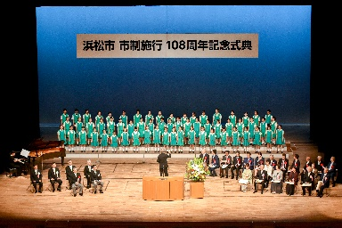○ 演奏依頼によるステージ（年数回）

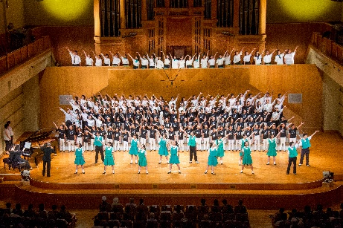**問い合わせ・申し込み先**

〒430-7790 浜松市中区板屋町111-1

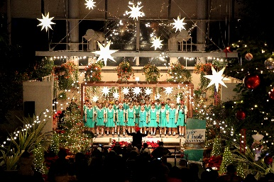(公財)浜松市文化振興財団　文化事業課

ジュニアクワイア浜松事務局

TEL：053-451-1151

FAX：053-451-1123

E-mail：jojc@hcf.or.jp

Web：http://www.hcf.or.jp/

（氏名：　　　　　　　　　　　　　　　）

|  |  |
| --- | --- |
| 今までの音楽歴  (楽器名･指導者･経験年数など) |  |
| 今の土曜日の過ごし方 |  |
| 習い事を  書いてください | （　　）曜日（　　：　　）～（　　：　　）（　　　　　　　　　）  （　　）曜日（　　：　　）～（　　：　　）（　　　　　　　　　）  （　　）曜日（　　：　　）～（　　：　　）（　　　　　　　　　）  （　　）曜日（　　：　　）～（　　：　　）（　　　　　　　　　）  （　　）曜日（　　：　　）～（　　：　　）（　　　　　　　　　） |
| 保 護 者 氏 名 | フリガナ |
|  |

※個人情報については、本事業の目的以外に利用することはありません。

※提出書類はお返ししません。